Analyse fonctionnelle du défi Batucada | Séq3
Nom : .................................................................. Classe : ..... Date : .. / .. / 20.. | N°3
Objectifs : Repérer les différentes fonctions liées au produit, caractériser les fonctions de service.
Travail à réaliser : A l’aide du règlement, compléter le diagramme pieuvre ci-dessous et le cahier des charges fonctionnel (CDCF) du robot.
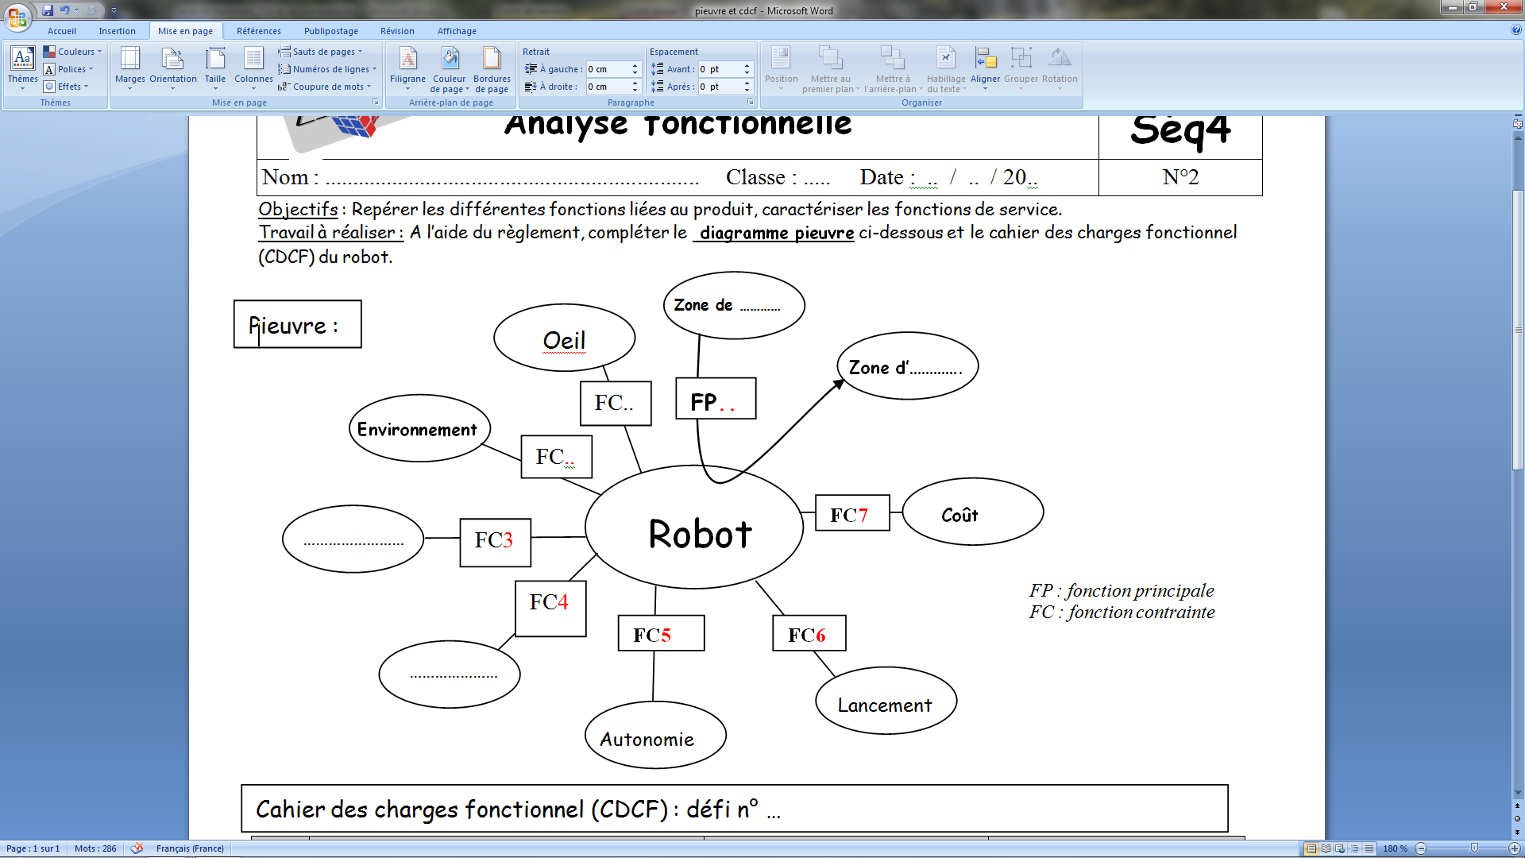
1
1
réglement
support
Plateau évolution
Pieuvre :
oeil
2
7
6
5

Rep | Fonction | Critères d’appréciation | Niveaux
FP1 | Le robot doit se déplacer sur le plateau d'évolution en ….......................................... …............................................................................................................................................... | - Durée chorégraphie  - …......................……………………...  - Mouvement  - Zone de déplacement  - Nombre de robots | - …...........  - Suffisamment audible  - ….............................................  - Ne pas sortir de la piste qui mesure …....................................…  - ………………………………………………….
FC1 | Le robot doit être esthétique | - Carrosserie originale  - ….................................  - ….................................  - …................................. | (dépend des goûts de chacun)
FC2 | Le robot doit évoluer dans son environnement | - - Résistance | …..................................................
FC3 | Le robot et tous ses composants doivent être rassemblés sur un support qui doit aussi permettre son déplacement | - Dimensions  - Matières  - Fixation des éléments | - …...........................................  - achetées ou récupérées  - ….............................................
FC4 | Le robot doit respecter le règlement du concours | - Interventions interdites  - Nombre d’essais  - Réutilisable  - Construction du robot par les élèves  - - Date envoi fichiers | - Aucune tolérance  - ….................................  - Intact après les essais  - possibilités partenariat lycée du bois  - …....................................................
FC5 | Le robot doit être autonome | - Propulsion  - Liaisons interdites  - Alimentation en énergie | - ….....................................  - aucune liaison  - …............................................
FC6 | Le robot doit être mis en action | Dispositif de lancement du robot | …...................................................
FC7 | Le robot doit avoir un coût de revient limité | …............................... | …...........................................

